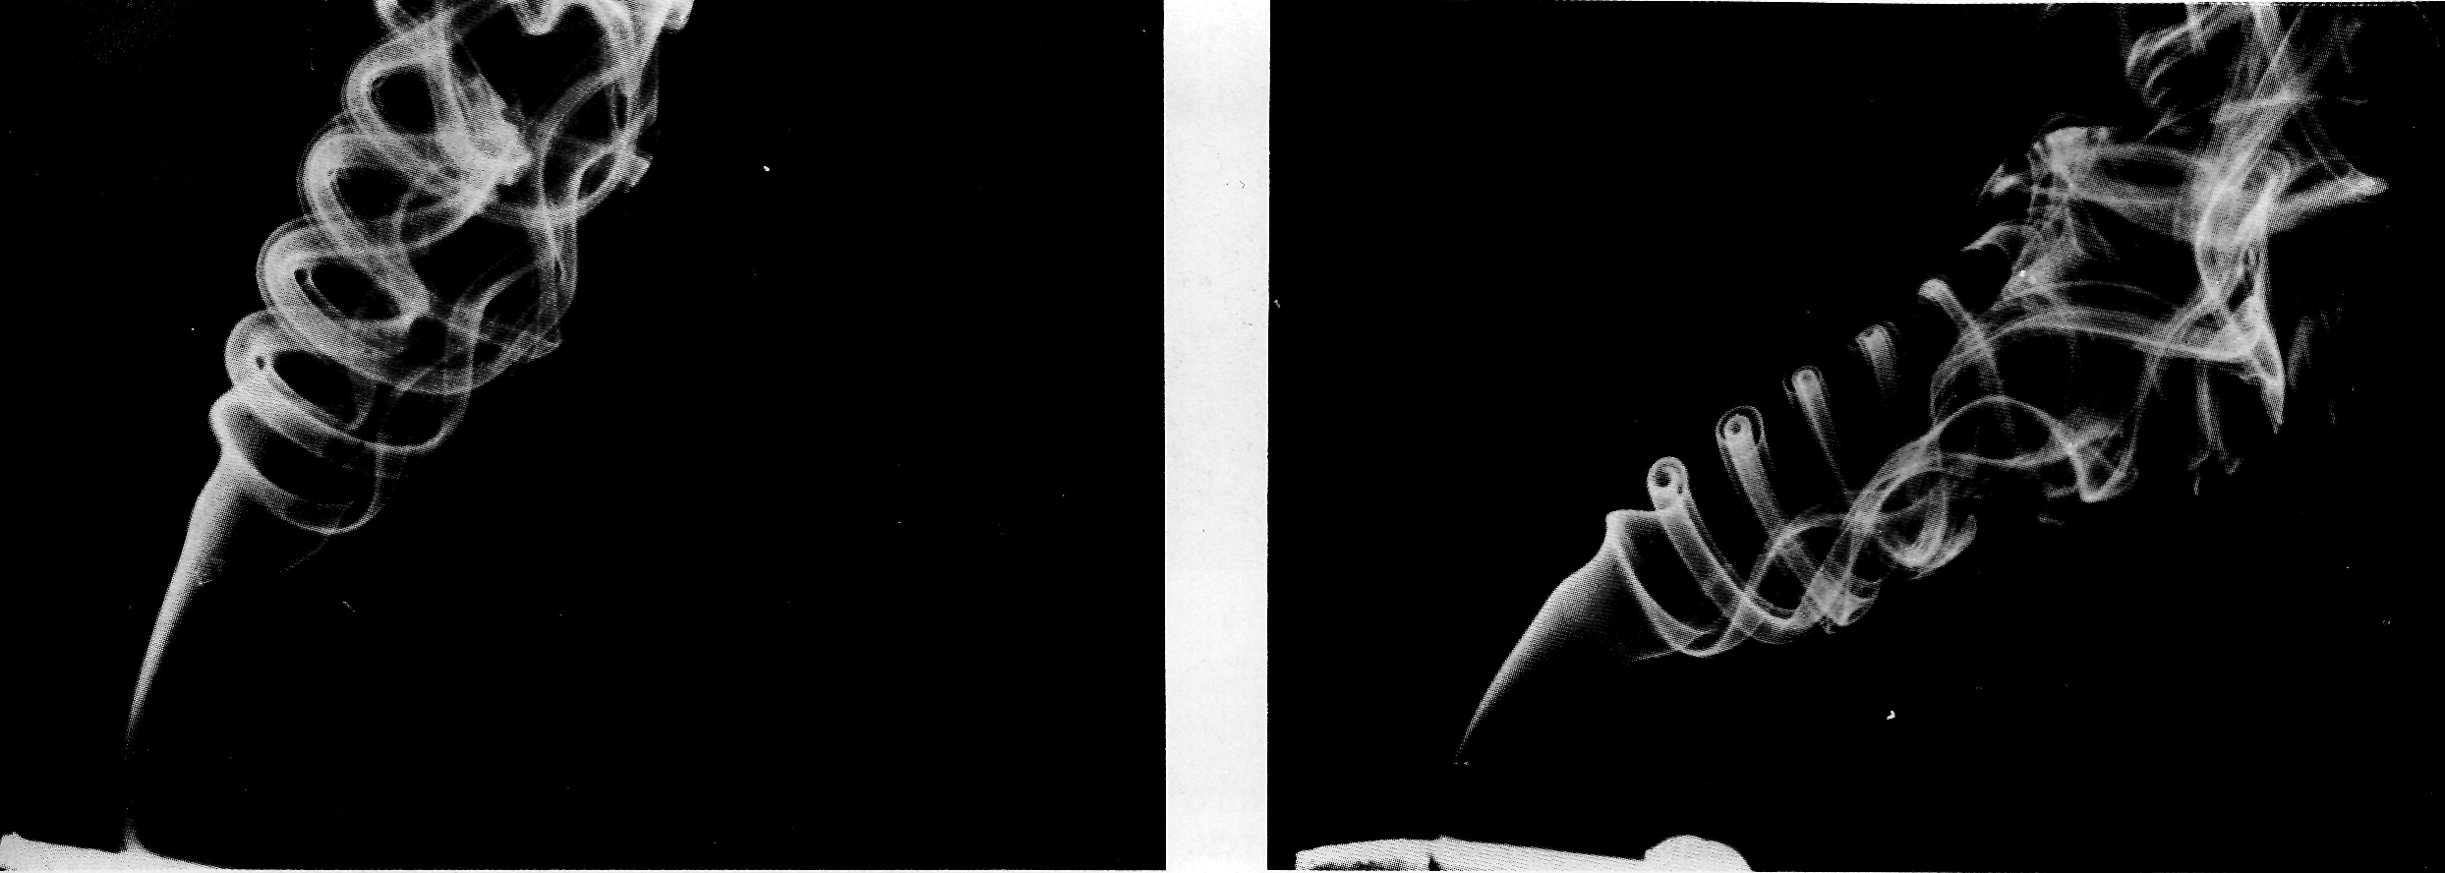

Рисунок75(107). Неустойчивость дымовой струйки от сигареты.
На этих двух фотоснимках хорошо известного явления, сделанных при легком выдувании дыма, видно, как первоначально прямолинейный столб дыма становится неустойчивым и создает два концевых вихря, соединенных между собой сеткой вихревых петель, напоминающей лесенку. [Perry, Lim, 1978]

